**Измерение магнитного поля, создаваемого сверхпроводящим кубитом с помощью микродиска феррит-граната**

**Трунцов И.Д.**

студент

*Московский государственный университет имени М.В.Ломоносова,   
физический факультет, Москва, Россия*

E–mail: truntcov.id20@physics.msu.ru

В последние годы большой интерес стали представлять гибридные системы сверхпроводящих кубитов и магнонов, являющиеся частью квантовой магноники [4]. Поскольку вычисления на квантовой сверхпроводящей платформе имеют микроволновые частоты, в то время как передача квантовой информации происходит на оптических частотах, важной задачей является поиск систем, способных преобразовывать информацию между этими диапазонами. Были продемонстрированы некоторые из способов связывания сверхпроводящего (СП) кубита и магнонной системы [1], в частности, сферы железо-иттриевого граната [2] (ЖИГа).

Однако изготовление сферы ЖИГа – технологически сложный процесс, который становится почти невозможным при радиусе сферы меньше 100 мкм. В то же время, производство плёнок хорошо отработано, что открывает новые перспективы в области миниатюризации подобных систем. К тому же, с плёнками гибридная система становится планарной, вследствие чего уменьшается величина полей размагничивания и увеличивается количество элементов на единицу объема устройства.

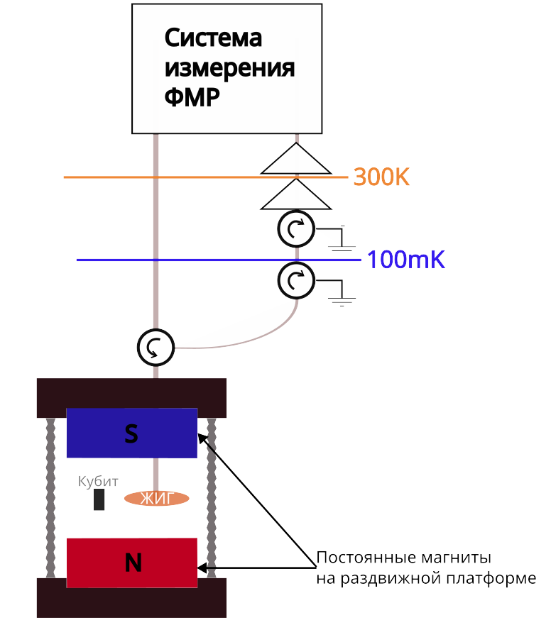

**Рис 1.** Схема установки, измеряющей состояние фазового сверхпроводящего кубита с помощью ферромагнитного резонанса в диске феррит-граната.

Ближайшей целью в задаче создания гибридной системы сверхпроводящего кубита, связанного с микродиском ЖИГа является регистрация состояния кубита с помощью сдвига ферромагнитного резонанса в плёнке. Ранее была разработана методика считывания состояния потокового кубита с помощью СКВИДа [3], которая имеет некоторые недостатки, самым важным из которых является сложность его настройки. Наша система, схематическое изображение которой представлено на Рис. 1, не обладает подобным недостатком, имеет большую устойчивость к внешним воздействиям, и, потенциально, более высокой скоростью считывания.

На Рис. 1 можно видеть, что СП кубит вместе с диском ЖИГа размещен в магнитном поле, создаваемом двумя постоянными магнитами. Вся система находится в криостате, обеспечивающем необходимую для работы температуру. Следуя методике измерения, более подробно изложенной в [3], состояния можно различить по изменению магнитного потока, проходящего через кубит. Целью данной работы является разработка методики измерения слабого магнитного поля СП кубита с помощью сдвига ферромагнитного резонанса в близко расположенном микродиске феррит-граната.

Таким образом, в данной работе была рассмотрена новая система считывания состояния фазового СП кубита, с помощью микродиска феррит-граната, которая может стать первым шагом к объединению микроволнового диапазона квантовых вычислений и оптического диапазона квантовой передачи информации для создания «квантового интернета».

Автор выражает благодарность научному руководителю Князеву Г.А. и коллективу группы «Магнитоплазмоники и сверхбыстрого магнетизма» Российского Квантового Центра за помощь в подготовке работы.

**Литература**

1. Kounalakis M., Bauer G. E. W., Blanter Y. M. Analog Quantum Control of Magnonic Cat States on a Chip by a Superconducting Qubit // Physical Review Letters. 2022. № 3 (129). C. 037205.

2. Lachance-Quirion D. [и др.]. Resolving quanta of collective spin excitations in a millimeter-sized ferromagnet // Science Advances. 2017. № 7 (3). C. e1603150.

3. Lisenfeld J., Lukashenko A., Ustinov A. V. High-contrast readout of superconducting qubits beyond the single-shot resolution limit // Applied Physics Letters. 2007. № 23 (91). C. 232502.

4. Yuan H. Y. [и др.]. Quantum magnonics: When magnon spintronics meets quantum information science // Physics Reports. 2022. (965). C. 1–74.